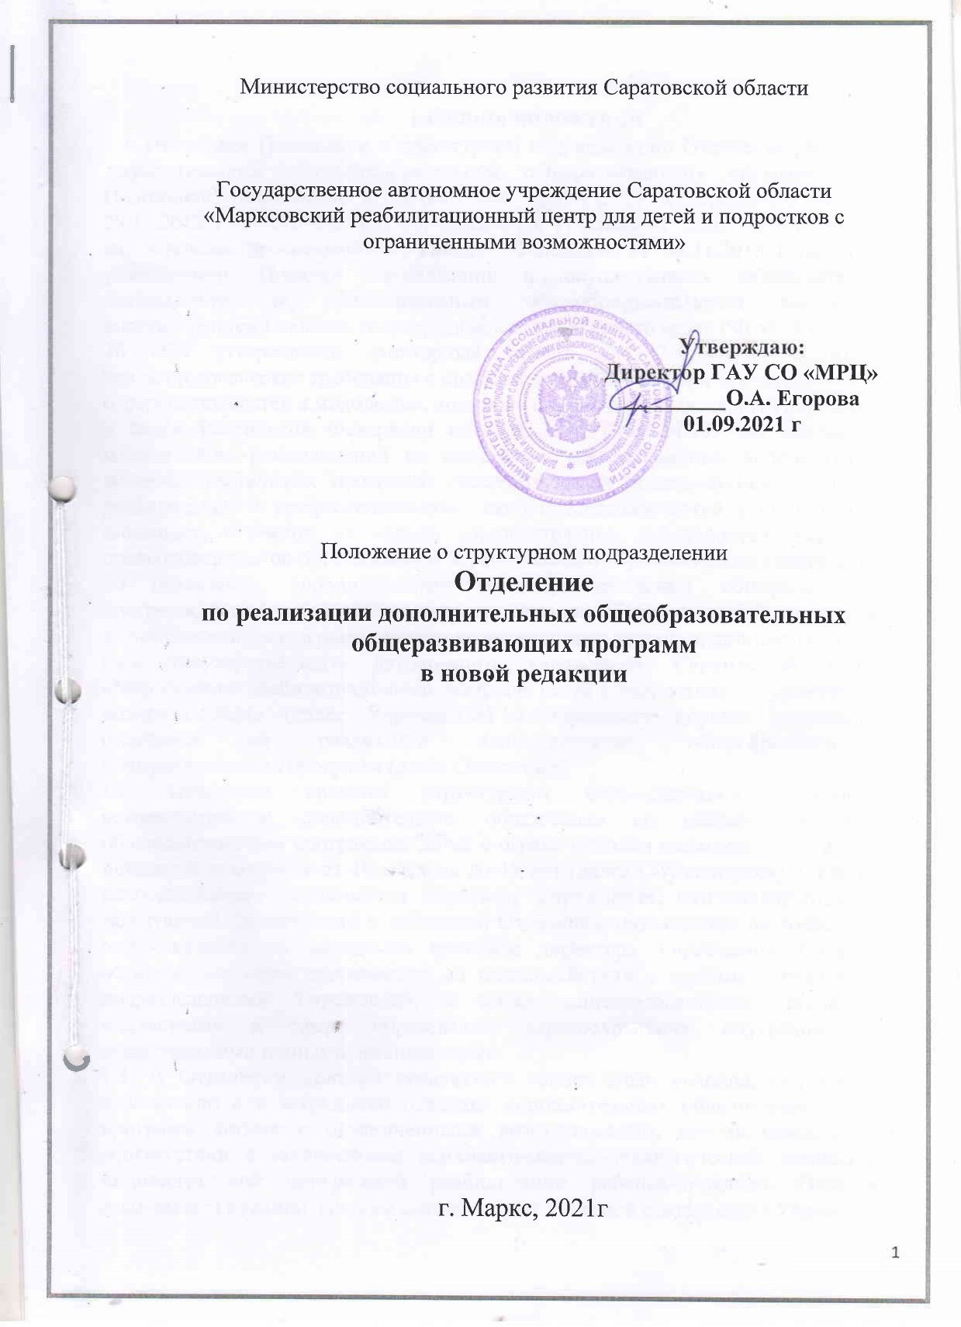
I.Общие положения
1.1. Настоящее Положение о структурном подразделении Отделение реализации дополнительных общеобразовательных общеразвивающих программ (далее Положение) разработано в соответствии с п.4 ст.27 Федерального закона от 29.12.2012 г. N 273-ФЗ "Об образовании в Российской Федерации", приказом министерства просвещения Российской Федерации от 09.11.2018 г №196 «Об утверждении Порядка организации и осуществления образовательной деятельности по дополнительным общеобразовательным программам, постановлением Главного государственного санитарного врача РФ от 28.09.2020 N 28 «Об утверждении санитарных правил СП 2.4.3648-20 Санитарно-эпидемиологические требования к организациям воспитания и обучения, отдыха и оздоровления детей и молодежи», на основании письма Министерства образования и науки Российской Федерации от 29.03.2016 №ВК-641/09 «О направлении методических рекомендаций по реализации адаптированных дополнительных общеобразовательных программ, способствующих социально-психологической реабилитации и профессиональному самоопределению детей с ОВЗ, включая инвалидов, с учетом их особых образовательных потребностей» регулирует правоотношения по организации и осуществлению образовательной деятельности по реализации дополнительных общеобразовательных общеразвивающих программ, в том числе особенности организации образовательной деятельности для обучающихся с ограниченными возможностями здоровья, детей-инвалидов на базе государственного автономного учреждения Саратовской области «Марксовский реабилитационный центр для детей и подростков с ограниченными возможностями» (далее Учреждение) и определяет порядок деятельности отделения по реализации дополнительных общеобразовательных общеразвивающих программ (далее Отделение).
1.2. Отделение является структурным подразделением Учреждения, осуществляющим дополнительное образование по общеобразовательным общеразвивающим программам детей с ограниченными возможностями и детей-инвалидов в возрасте от 18 месяцев до 18 лет (далее Обучающиеся). Отделение непосредственно подчиняются директору Учреждения, возглавляет отделение заведующий. Заведующий и работники Отделения, назначаются на должность и освобождаются от должности приказом директора Учреждения. Отделение осуществляет свою деятельность во взаимодействии с другими структурными подразделениями Учреждения, а также заинтересованными органами и ведомствами в сфере образования, здравоохранения, внутренних дел, общественными и иными организациями.
1.3. В Отделении должны создаваться специальные условия, без которых невозможно или затруднено освоение дополнительных общеобразовательных программ детьми с ограниченными возможностями, детьми-инвалидами в соответствии с заключением психолого-медико-педагогической комиссии и индивидуальной программой реабилитации ребенка-инвалида. Отделение размещается в здании, которое соответствуют Уставной деятельности Учреждения, состояние помещений должно соответствовать санитарно-гигиеническим нормам и требованиям противопожарной безопасности.
1.4. Отделение в своей деятельности руководствуется Конституцией Российской Федерации, международными нормативно-правовыми актами, Федеральными законами, нормативно-правовыми актами президента Российской Федерации, правительства Российской Федерации, ведомственными нормативно-правовыми актами, нормативно-правовыми актами субъекта Российской Федерации, органов исполнительной власти субъекта Российской Федерации, органов местного самоуправления в сфере образования и воспитания, Уставом Учреждения, а также настоящим Положением.
1.5.В Отделении реализация дополнительных общеобразовательных общеразвивающих программ осуществляется на основании утвержденного графика заезда:
В полустационарной форме с дневным амбулаторным пребыванием в течение 21 рабочего дня,
В стационарной форме с круглосуточным пребыванием «Мать и дитя» в течение 18 календарных дней,
на государственном языке (русском языке) в соответствии с графиком работы Учреждения, графиком работы педагогических работников, расписанием занятий.
1.6. Кадровый состав Отделения комплектуется в соответствии со штатным расписанием утвержденным директором Учреждения. Работники Отделения должны иметь соответствующее образование, профильную подготовку, квалификацию, аттестованы в установленном порядке в соответствии с действующим законодательством. Работники Отделения осуществляют различные формы, методы и технологии работы с обучающимися не противоречащие Уставу Учреждения, настоящему Положению, действующему законодательству, осваивают новые эффективные методики и технологии, а также нетрадиционные методы обучения, систематически повышают квалификацию.

II. Основные цели и задачи
2.1.Основная цель деятельности Отделения – обеспечение прав детей с ограниченными возможностями, детей-инвалидов на развитие, личностное самоопределение и самореализацию, расширение возможностей для удовлетворения разнообразных интересов детей в сфере дополнительного образования; создание условий для обучения детей с ограниченными возможностями здоровья, детей-инвалидов в соответствии с их возрастными и индивидуальными особенностями, особыми образовательными потребностями по дополнительным общеобразовательным общеразвивающим программам.
2.2. Основными задачами Отделения являются:
Формирование и развитие творческих способностей, обучающихся;
Удовлетворение индивидуальных потребностей, обучающихся в интеллектуальном, художественно-эстетическом, нравственном развитии;
Обеспечение духовно-нравственного, гражданско-патриотического воспитания обучающихся;
Формирование культуры здорового и безопасного образа жизни, укрепление здоровья, общей культуры обучающихся
Социализация и адаптация обучающихся к жизни в обществе, к обучению и труду;
Удовлетворение иных образовательных потребностей и интересов обучающихся, не противоречащих действующему законодательству Российской Федерации;
Развитие и внедрение новых методов, форм и технологий в сфере дополнительного образования детей;
Оказание консультационно-методической помощи детям и законным представителям, педагогическим работникам и другим заинтересованным лицам по вопросам обучения, воспитания в сфере дополнительного образования детей.

III Порядок организации деятельности Отделения
3.1. Образовательная деятельность Отделения осуществляется на основании адаптированной дополнительной общеобразовательной общеразвивающей программы (далее Программа). Содержание и сроки обучения определяются Программой разработанной педагогическим работником, согласованной Методическим советом Учреждения и утвержденной приказом директора Учреждения.
3.2. Образовательный процесс осуществляется в соответствии с учебными планами АДОП, сформированных в группы одного или разного возраста (разновозрастные), а также индивидуально.
3.3. Реализация АДОП осуществляется различной направленности (технической, естественнонаучной, физкультурно-спортивной, художественной, туристско-краеведческой, социально-гуманитарной) по группам, индивидуально или всем составом объединения. Допускается сочетание различных форм получения образования и форм обучения.
3.4. Формы обучения по дополнительным общеобразовательным программам определяются Учреждением самостоятельно, если иное не установлено законодательством Российской Федерации. Количество обучающихся в объединении, их возрастные категории, а также продолжительность учебных занятий в объединении зависят от направленности дополнительных общеобразовательных программ и определяются локальным нормативным актом Учреждения. Каждый обучающийся имеет право заниматься в нескольких объединениях, менять их.
3.5. В Отделении программы реализуются как самостоятельно, так и посредством сетевых форм их реализации. При реализации программ используются различные образовательные технологии, в том числе дистанционные образовательные технологии, электронное обучение. При реализации дополнительных общеобразовательных программ может применяться форма организации образовательной деятельности, основанная на модульном принципе представления содержания образовательной программы и построения учебных планов, использовании соответствующих образовательных технологий. Использование при реализации программ методов и средств обучения и воспитания, образовательных технологий, наносящих вред физическому или психическому здоровью обучающихся, запрещается.
3.6. Педагогические работники обязаны ежегодно обновлять дополнительные общеобразовательные программы с учетом развития науки, техники, культуры, экономики, технологий и социальной сферы.
3.7. Расписание занятий объединения составляется для создания наиболее благоприятного режима труда и отдыха обучающихся заведующим Отделения по представлению педагогических работников с учетом санитарных норм и нормативов, пожеланий обучающихся, родителей (законных представителей), возрастных и индивидуальных особенностей.
3.8. При реализации программ в Отделении могут организовываться и проводиться массовые мероприятия, направленные на создание условий для совместного труда и (или) отдыха обучающихся, родителей (законных представителей). В работе объединений при наличии условий и согласия директора Учреждения могут участвовать совместно с несовершеннолетними учащимися их родители (законные представители) без включения в основной состав.
3.9. При реализации программ могут предусматриваться как аудиторные, так и внеаудиторные (самостоятельные) занятия, которые проводятся по группам или индивидуально. Учреждение определяет формы аудиторных занятий, а также формы, порядок и периодичность проведения промежуточной аттестации обучающихся.
3.10. Для обучающихся в Отделении организуется образовательный процесс по дополнительным общеобразовательным программам с учетом особенностей их психофизического развития. Сроки обучения по дополнительным общеразвивающим программам и дополнительным предпрофессиональным программам для обучающихся могут быть пересмотрены с учетом особенностей их психофизического развития в соответствии с заключением психолого-медико-педагогической комиссии, а также в соответствии с индивидуальной программой реабилитации - для детей-инвалидов.
3.11. В целях доступности получения дополнительного образования обучающимися с ограниченными возможностями здоровья, детьми-инвалидами Учреждением обеспечиваются специальные условия в соответствии с действующим законодательством.
3.12. Работники Отделения могут оказывать помощь педагогическим коллективам других образовательных организаций в реализации дополнительных общеобразовательных программ, организации досуговой и внеучебной деятельности учащихся, а также молодежным и детским общественным объединениям, и организациям на договорной основе.
IVОрганизация и содержание работы Отделения
4.1.Образовательная деятельность в Отделении осуществляется в соответствии с АДОП. Программа реализуется в объединениях по направленностям. Структура объединений, продолжительность занятий, кратность занятий, перечень, виды, формы ведения документов устанавливается приказом директора Учреждения в соответствии с санитарно-эпидемиологическими требованиями, требованиями делопроизводства по профилю деятельности.
4.2. Занятия с обучающимися начинаются не ранее 8.00 часов утра и заканчиваются не позднее 20.00 часов. Для обучающихся в возрасте от 16-18 лет допускается окончание занятий в 21.00 часов. Продолжительность занятий в учебные дни – не более 3 часов в день, в выходные и каникулярные дни – не более 4 академических часов в день. После каждого занятия рекомендуется организовывать перерыв не менее 10 минут. Численность обучающихся в учебной группе устанавливается до 15 человек. С обучающимися может проводиться индивидуальная работа как в Отделении, так и по месту жительства обучающегося (в исключительных случаях) при финансово-экономической возможности Учреждения.
4.3. При наличии двух смен занятий в Отделении организуется не менее 30- минутный перерыв между сменами для уборки и проветривания. Продолжительность непрерывного использования на занятиях интерактивной доски для детей до 9 лет составляет не более 20 минут, старше 9 лет - не более 30 минут.
4.4. Прием обучающихся осуществляется на основании письменного согласия законного представителя о получении дополнительного образования по общеобразовательным общеразвивающим программам (заявления) и оформляется приказом директора Учреждения. Координацию деятельности по реализации программ, контроль за их выполнением осуществляет психолого-медико -педагогический консилиум Учреждения. Заседания консилиума проводятся по запросам специалистов, законных представителей при выявлении или возникновении новых обстоятельств, отрицательно влияющих на развитие обучающихся в данных образовательных условиях. Деятельность консилиума осуществляется в соответствии с законодательством и разработанным в Центре положением.
4.5 При предоставлении дополнительного образования по общеобразовательным общеразвивающим программам предусматривается:
–индивидуальные, физиологические, характерологические особенности обучающихся;
–системный, комплексный, междисциплинарный, индивидуальный подходы, поэтапное выполнение программы;
–рекомендации бюро медико-социальной экспертизы, психолого-медико-педагогической комиссии, узко-профильных специалистов, медико-психолого-педагогического консилиума, желание обучающихся и законных представителей.
4.6. Работники Отделения ведут документацию в соответствии с установленными требованиями нормативных, локальных актах по профилю деятельности в соответствующие сроки.
4.7. Проверка качества ведения документации, осуществляется заведующим отделения, заместителем директора в установленные сроки в соответствии с Положением о внутреннем контроле Учреждения.

V Права Отделения
5.1. Отделение имеет право:
Запрашивать и получать от структурных подразделений Учреждения сведения, справочные и другие материалы, необходимые для выполнения возложенных на Отделение задач;
Представлять в установленном порядке Учреждение в органах государственной власти иных учреждениях и организациях по вопросам входящим в компетенцию Отделения
Уведомлять при обнаружении нарушений законности в Учреждении об этих нарушениях директору Учреждения для привлечения виновных к ответственности, устранять нарушения в соответствии с компетенцией
Вносить руководству Учреждения предложения по вопросам своей деятельности
Работники Отделения пользуются правами, предусмотренными законодательством и локально-нормативными актами Учреждения.

VIОтветственность Отделения
6.1.Ответственность Отделения за:
создание безопасных условий для обучающихся, находящихся в Отделении;
качество и своевременность выполнения задач и функций, возложенных на Отделение, а также за полную реализацию прав и обязанностей возложенных на Отделение;
соблюдение требований законодательства Российской Федерации, условия, объемы, формы и качество осуществляющей деятельности;
индивидуальная (персональная) ответственность работников Отделения устанавливается должностными инструкциями.

